Роль хелатированиия катионов металлов в сборке G-квадруплекса biG3T
Мавров Д.И., Моисеенко В.Л.
Студент, 1 курс специалитета
Московский государственный университет имени М.В. Ломоносова,
химический факультет, Москва, Россия
E-mail: dm.mavrov@gmail.com
G-квадруплексы (G4) - неканоническая форма ДНК, которую могут образовывать нуклеиновые кислоты, содержание блоки последовательностей гуаниновых повторов. Для стабилизации пространственной структуры G4 необходимо присутствие катионов металлов в среде. [1] Цель работы заключалась в оценке эффективности сборки комплексов G4 biG3T с катионами щелочных металлов на примере лития и калия.
Изменение структуры biG3T в присутствии катионов Li⁺ и K⁺ проводили методами спектроскопии кругового дихроизма (КД) и эксклюзионной высокоэффективной жидкостной хроматографии (ВЭЖХ). Калибровка хроматографической колонки проводилась с использованием олигодезоксириботимидиновых маркеров pdTn, длиной 5-70 нуклеотидов. На хроматограммах biG3T в буферных растворах с различными катионами наблюдали пик внутримолекулярного G-квадруплекса, при этом времена удерживания для пиков biG3T в разных буферах на хроматограммах совпадают.
Кривые плавления G4 получили из значений интенсивностей максимума при 260 нм спектра кругового дихроизма biG3T в зависимости от температуры. «Идеальная» кривая характеризуется сигмоидной формой, отражая переход G4 из структурированного в денатурированное состояние, однако для образцов biG3T с K⁺ и Li⁺ не удалось рассчитать T_{пл} из–за отсутствия нижнего плато, соответствующего полностью «расплавленной» структуре G4 (рис. 1). В присутствии K⁺ и Li⁺ biG3T плавится при температуре больше 80^{о}С ($T_{пл}^{K^{+}}$> 85 ^{о}С, $T_{пл}^{{Li}^{+}}$> 80 ^{о}С). Стоит отметить, что плавление структуры G4 biG3T в присутствии катионов K⁺ происходило более кооперативно, чем в присутствии катионов Li⁺ (рис. 1)
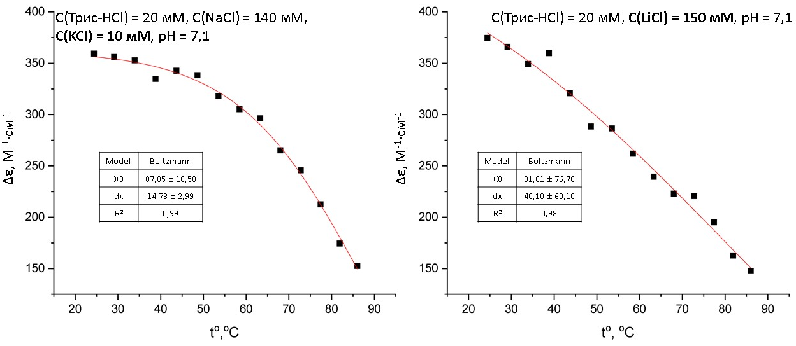
Рис. 1. Сравнение кривых плавления biG3T в буферах с ионами K⁺ и Li⁺.
Согласно полученным данным КД и ВЭЖХ сборка и термическая стабильность G4 biG3T практически не зависят от присутствия в буферном растворе катионов K⁺ или Li⁺.
Литература
- Долинная Н. Г., Оглоблина А. М., Якубовская М. Г. Структура, свойства и биологическое значение G-квадруплексов ДНК и РНК. Взгляд через 50 лет после их открытия //Успехи биологической химии. – 2016. – Т. 56. – С. 53-154.

